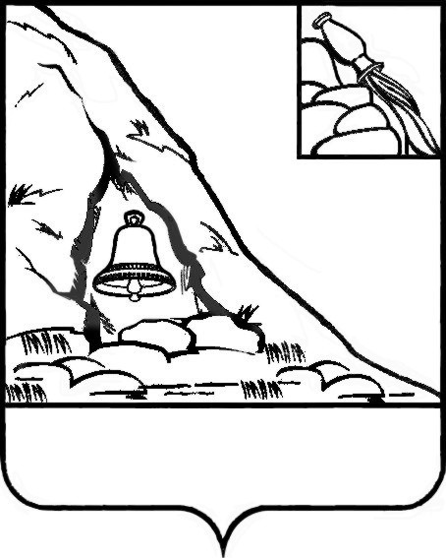
АДМИНИСТРАЦИЯ
ПОДГОРЕНСКОГО МУНИЦИПАЛЬНОГО РАЙОНА
ВОРОНЕЖСКОЙ ОБЛАСТИ

ПОСТАНОВЛЕНИЕ

от 13 августа 2021 года № 323
п.г.т. Подгоренский

О внесении изменений в Положение
о проведении муниципального этапа ежегодного открытого публичного
конкурса Воронежской области
«Территория идей», утвержденное постановлением администрации Подгоренского муниципального
района Воронежской области
от 04.09.2020 № 290

В соответствии с Федеральным законом от 06.10.2003 № 131-ФЗ «Об общих принципах организации местного самоуправления в Российской Федерации», на основании постановления правительства Воронежской области от 13.09.2019 № 879 «О проведении ежегодного открытого публичного конкурса Воронежской области «Территория идей» (в ред. от 07.07.2021 № 396), в целях совершенствования порядка проведения ежегодного открытого публичного конкурса Воронежской области «Территория идей», администрация Подгоренского муниципального района Воронежской области п о с т а н о в л я е т :
1. Внести в Положение о проведении муниципального этапа ежегодного открытого публичного конкурса Воронежской области «Территория идей», утвержденное постановлением администрации Подгоренского муниципального района Воронежской области от 04.09.2020 № 290 (далее – Положение) следующие изменения:

1.1. Абзац третий пункта 1.4. раздела 1 Положения изложить в следующей редакции:
«- выявление, отбор лучших практик и инициатив по обустройству территорий муниципальных образований Подгоренского муниципального района Воронежской области.».
1.2. Пункт 1.7. раздела 1 Положения изложить в следующей редакции:
«1.7. Конкурс проводится по четырем номинациям:
- «Лучшая эскиз-идея обустройства парка или сквера»;
- «Лучшая эскиз-идея обустройства территории у социального объекта или центральной площади»;
- «Лучшая эскиз-идея обустройства смотровой площадки или набережной»;»
- «Лучшая эскиз-идея обустройства улицы или бульвара».»
1.3. Подпункт 2.2.1 пункта 2.2 раздела 2 Положения изложить в следующей редакции:
«2.2.1 Жители, имеющие право на участие в Конкурсе (далее - заявители), в срок не позднее 10 рабочих дней с даты начала муниципального этапа представляют лично в Муниципальный организационный комитет при администрации муниципального района заявку на участие в Конкурсе по форме согласно приложению № 1 к настоящему Положению с приложением следующих документов:
1) пояснительной записки (не более 1 страницы), в которой должны быть отражены:
- сведения о местоположении, площади территории объекта обустройства, а также описание текущего состояния территории;
- описание предлагаемых видов работ;
- сведения о предлагаемых к использованию материалах.

2) схемы архитектурно-планировочного решения общественно значимого публичного пространства на листе формата не менее А4 с отображением предложений по размещению дорожно-тропиночной сети, элементов уличного освещения и малых архитектурных форм, решений по озеленению;
3) копии паспорта заявителя;
4) согласия на обработку персональных данных, предусмотренного приложением № 2 к настоящему Положению.
Заявка и приложения к ней представляются на бумажных носителях. Пояснительная записка и графические материалы дополнительно представляются на электронных носителях.».
1.4. Абзац второй подпункта 2.3.1 пункта 2.3 раздела 2 Положения исключить.
1.5. Абзац второй подпункта 2.3.6 пункта 2.3 раздела 2 Положения изложить в следующей редакции:
«Результаты оценки утверждаются протоколом рассмотрения и оценки заявок и эскиз-идей, допущенных к участию в Конкурсе.»
1.6. В подпункте 2.3.7 пункта 2.3 раздела 2 Положения слова «в 2 категориях» исключить.
1.7. В подпункте 2.3.8 пункта 2.3 раздела 2 Положения слова «в каждой категории» исключить.
1.8. Приложение № 1 к Положению изложить в следующей редакции:
Приложение № 1
к Положению о проведении муниципального этапа ежегодного открытого публичного конкурса Воронежской области
«Территория идей»

ЗАЯВКА
на участие в муниципальном этапе
ежегодного открытого публичного конкурса Воронежской области
"Территория идей"

Фамилия, имя, отчество заявителя
Дата рождения заявителя
Место регистрации заявителя
Контактный телефон заявителя
Наименование номинации Конкурса
Наименование объекта обустройства
Месторасположение объекта обустройства
Площадь объекта обустройства
Перечень прилагаемых документов, материалов:
1.
2.
3.

Дата:
"____" ________ 20__ года
_____________ _________________________________
(подпись заявителя) (инициалы, фамилия заявителя)

1.9. Приложение № 2 к Положению изложить в следующей редакции:

Приложение № 2
к Положению о проведении муниципального этапа ежегодного открытого публичного конкурса Воронежской области
«Территория идей»

Состав Муниципального организационного комитета по определению победителей муниципального этапа ежегодного открытого публичного конкурса Воронежской области «Территория идей»

Лаптев Александр Николаевич | Заместитель главы администрации района, председатель Муниципального комитета
Супрунов Иван Сергеевич | Руководитель аппарата администрации района, заместитель председателя Муниципального комитета
Коломыцева Наталья Сергеевна | Начальник организационного отдела, секретарь Муниципального комитета
Члены Муниципального комитета:
Белоконная Ирина Сергеевна | Начальник отдела экономического развития администрации района
Лобода Юрий Витальевич | Начальник отдела градостроительства, энергоснабжения и отраслевого взаимодействия администрации района
Панченко Наталья Васильевна | Председатель Общественной Палаты Подгоренского муниципального района (по согласованию)
Донцова Наталья Михайловна | Старший инспектор организационного отдела администрации района

2. Настоящее постановление подлежит опубликованию в официальном периодическом издании органов местного самоуправления Подгоренского муниципального района «Подгоренский муниципальный вестник» и размещению на официальном сайте органов местного самоуправления Подгоренского муниципального района в сети Интернет.
3. Контроль за исполнением настоящего постановления возложить на руководителя аппарата администрации района И.С. Супрунова.

Глава Подгоренского
муниципального района Р.Н. Береснев

